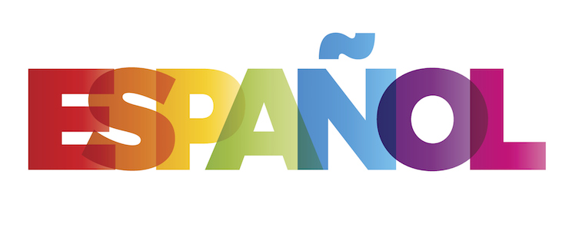

A1-Test to bridge the

gap from GCSE Spanish

**A. Marca con una cruz la palabras apropiadas para**

**cada frase.**

1. -¿De dónde ……………….?

-Soy nicaragüense.

□ son □ eres □ es □ sois

1. -¿Cómo ……….... tu hermano?

-¡ Muy guapo!

□ soy □ somos □ sois □ es

1. -¿Dónde ……………. mi libro?

-Sobre la mesa.

□ es □ estás □ está □ eres

4. -¿Dónde …………… (tú) ahora?

-En mi casa.

□ estás □ estamos □ está □ estoy

5. -¿Cuándo ……………….. (tú) al fútbol?

-Los domingos.

□ jugo □ juego □ juega □ juegas

6. Me ……………… las películas de cine.

□ gustan □ gusta

7. Me ……………… patinar y nadar.

□ gustan □ gusta

8. Tú me …………….. mucho.

□ gusto □ gusta □ gustas □ gustan

**B. Conjuga el verbo reflexivo en los diferentes**

**tiempos verbales.**

|  | **Presente** | **Pr. Indefinido**  **(Simple past)** | **Futuro** |
| --- | --- | --- | --- |
| **Yo** | me despierto | me desperté | me despertaré |
| **Tú** |  |  |  |
| **Él/ella** |  |  |  |
| **Nosotros** |  |  |  |

**C. Traduce estas frases a español.**

1. I cannot go out because I have to do my homework.

________________________________________________

1. Do you want to go to the cinema this weekend?

________________________________________________

________________________________________________

1. In the next summer holidays, I would like to travel to Chile.

________________________________________________

________________________________________________

**D. Completa las frases con: ‘es’ o ‘está’.**

Madrid …………. la capital de España …………… en el centro y tiene casi cinco millones de habitantes ………….. una ciudad atractiva para los turistas porque tiene mucha historia. Una amiga mía ………….. madrileña y …………… muy contenta de vivir allí. Su casa …………… cerca de la zona comercial.

**E. Relaciona las palabras con su significado.**

| That one over there (masc.)  That one (fem.)  This one (masc.)  That one over there (fem.)  That one (masc.)  This one (fem.) |
| --- |

Este ……………………………

Esta ……………………………

Ese ……………………………

Esa ……………………………

Aquel …………………………...

Aquella ……………………….......

**F. Rodea con un círculo las palabras incorrectas y**

**Corrígelas (hay 7 errores).**

‘El cumpleaños es el día de el calendario en el que una persona

cumple un año más. Es una día importante, sobre todo para los

niños. Además, algún cumpleaños marcan el principio de una

etapa en el vida: al cumplir los 18, para ejemplo, uno deja de ser

menor y alcanza la mayoría de edad. En ese día es costumbre

invitar los amigos y familiares a tomar algo, y los invitados hace

regalos.’ Texto adaptado de *Guía y costumbres de España*, Edelsa.